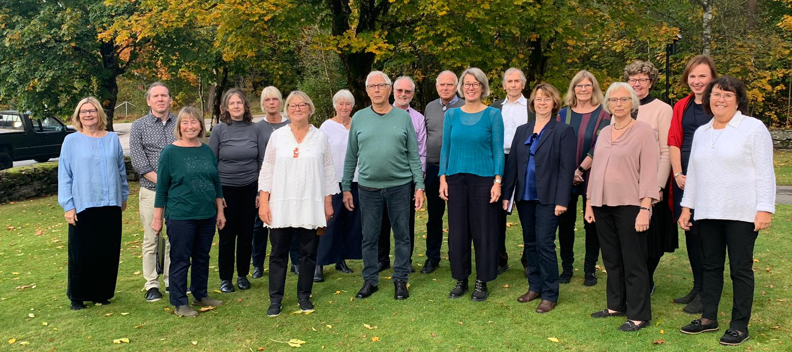

Norrbykören är en kör från Göteborg som sjunger en blandning av olika typer av musik som exempelvis folkmusik, visor, pop, jazz, klassisk körlyrik, kyrklig musik mm och sjunger oftast a cappella. Vi arbetar gärna i projekt och det senaste hade namnet ”Årets gång med sång”. Till jul brukar vi ha ett julcafé där vi bjuder på julmusik och hembakt fika. Vi har årligen en körhelg och reser gärna inom och utom Sverige.
Körens dirigent, Ulrik Marksten, är också utbildad sångare, sångpedagog och kompositör/arrangör vilket är till stor nytta och glädje för kören både när det gäller körklang och repertoar.
Kontakt: solvie.herstadsvrd@telia.com
Webb: http://www.norrbykoren.se

